Dieser Artikel stammt aus dem Forum von Jans Modellstraßenbahnseiten. Da er dort gelöscht wurde, habe ich ihn überarbeitet und auf die interessanten technischen Infos beschränkt.

NGT6/8DD (Combino) Stabilität & Laufeigenschaften + FALTENBÄLGE
von rdmodel am Sa, 03.02.2007, 20:48

1. Problemstellung:

Ich habe das Problem, daß die NGT6/8DD Modelle der Dresdner Verkehrsbetriebe beim Hochheben oft auseinanderfallen (die Kombinomodelle dürften den gleichen Aufbau haben). Der erste NGT6DD, den ich als Standmodell kaufte, war verklebt, so daß Fahrwerke und Oberteile zusammengehalten wurden. Kürzlich erwarb ich einen NGT8DD mit Antrieben. Dort sind die Teile nur eingerastet, was der Belastung nicht standhält.

Hat jemand Erfahrung, wie man die Teile so stabilisieren kann, daß das Fahrzeug auch mal weggetragen werden kann?

Ein weiteres Problem sind die Drehgelenke, wo durch den instabilen Aufbau der Bruch der Nasen vorprogrammiert ist. Das Problem wird durch den Einbau eines Antriebes noch größer, da dadurch die Belastung der Teile steigt. Hat hier jemand Erfahrung mit der Stabilisierung der Teile?

INHALT:

1. Stabilitätsfrage
___Antwort strabafan - Nachrüstsatz
___Antwort rdmodel - Befestigung, Laufeigenschaften verbessern
___Antwort rdmodel - Verbesserung der Haftreifenanordnung
___Antwort rdmodel - Faltenbalgsuche

Weitere Ausführungen zu den Faltenbälgen: http://www.modelltram.de/phpbb3/viewtopic.php?f=1&t=706#p5866
Neuere Videos: NGT6/8 DD Faltenbälge:
http://www.youtube.com/watch?v=r_Graon51Ek
http://www.youtube.com/watch?v=3ut7-P-jt3g

Befestigung Gehäuseoberteile
von strabafan am Sa,03.02.2007, 23:27
Hallo rdmodel,

für die Modelle gibt es einen Nachrüstsatz, mit dem man die Gehäuseoberteile und die Bodenplatten verschrauben kann. Es ist dazu ein klein wenig handwerkliches Geschick notwendig. Es gibt jedoch eine eindeutige Beschreibung und eine Bohrschablone zu den Bauteilen.

http://www.hoedl-linie8.de/HTML/PRODUKTE/ZUBEHOER/INDEX.HTM

Ciao Enrico
strabafan

BEFESTIGUNG - LAUFEIGENSCHAFTEN
von rdmodel am Mo,05.02.2007, 21:39
Hallo allgemein noch mal,

ZUR BEFESTIGUNG:

Ich hab an einigen meiner Bodenplatten die Löcher für die Befestigungsschrauben gesehen. Da werd ich einfach einen Stehbolzen Richtung Dach verschrauben. Diese Löcher sind aber nur an den Mittelteilen, nicht jedoch an den „Drehgestellteilen“ also Teilen mit Radsätzen zu finden.
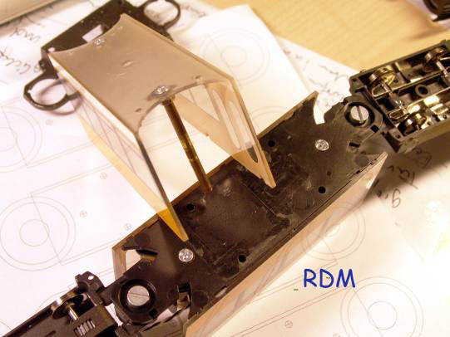

ZU DEN FAHREIGENSCHAFTEN:

Der Antrieb besitzt 2 getriebene Achsen. Eine davon mit Gummibelag. Es gibt sehr viele kleine Rangierloks mit 2Achsen, die mühelos mehrere Wagen ziehen können. Vergleichbar wäre hier die Lok mit 2 oder 3 Wagen belastet. Das sollte eigentlich kein Problem sein, dachte ich mir.

Also wo liegt das Problem??? Warum rutscht der Zug???

An dem Antriebssatz werden alle nichtgetriebenen Achsen durch Schleifer gebremst, einige Räder drehen sich dadurch überhaupt nicht. Also, 1. alle Schleifer aus den Laufgestellen entfernen, nicht aus dem Antrieb!!!

Aber nur über das ein Triebgestell kann der Zug nicht versorgt werden. Ich habe deshalb nichtisolierte Radsätze genommen, in der Mitte zersägt und über eine Isolierhülse wieder zu einem Radsatz verklebt. Jetzt kann Strom vom Rad auf die Achse gelangen. Von da aus wird der Strom über das neu angefertigten Messing- oder Weißblechradlager weitergeleitet. Ich hab die Radlager so gestaltet, daß die rechten und linken Achsen elektrisch verbunden sind. Das Teil klemmt einfach in dem Radkasten neben den originalen Radlagern. Es ist so gestaltet, daß oben neben den Sitzen, die Anschlußfahnen herausschauen und man nur noch die Drähte umlöten muß. Außerdem hat das Teil an den Enden Nasen, welche umgebogen das Herausfallen der Achsen verhindern. Diese können durch Biegen so justiert werden, da das Rad ausreichend Höhenspiel hat.
Der einzige Umbau an dem Originalteil ist: Die alten Kunststoffradlager müssen ausgeschnitten werden, damit die Achsen nicht klemmen.

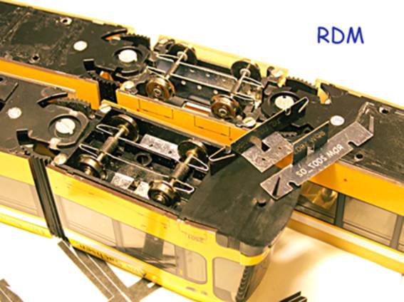
Ich hab das so umgebaute Frontteil auf einer Glasplatte rollen lassen können. Im Originalzustand ist es nur gerutscht.

So jetzt hat der Zug 3 elektrisch aktive Radsätze und das reich völlig aus, zumindest auf meinem holprigen Rundkurs. Der NGT8DD benötigt dort nur einen Antrieb und lÃ¤uft erst mal gut.

Jetzt will ich noch das hintere Kopfteil mit gleichartigen Lagern versehen, da die Kunststofflager immer noch sehr hemmen, allerdings nicht elektrisch kontaktieren.

Man muß bedenken, daß ein derart langer Zug mühelos alle Abschaltstrecken auf herkömmlichen Modellbahnanlagen Überfahren würde. Schon deshalb ist es besser die Stromabnahmen auf die vorderen Achsen zu beschränken.

Um genügend Gewicht auf die Achsen zu bringen wird wohl auch noch der Einbau eines Bleigewichts nötig werden.

Mal sehen, wenn es interessiert, berichte ich gerne weiter.

rdmodel

Haftreifen
von rdmodel am So,18.03.2007, 18:57
Bei Testfahrten am Berg ist mir aufgefallen, daß der Lauf dadurch verbessert werden kann, daß die Haftreifen nicht auf einer Achse, sondern diagonal an den Antriebsachsen angeordnet werden.

Weil es an Bergkuppen zur Entlastung einer Achse des Antriebes kommt und somit nur noch die zweite Antriebsachse richtig auf das Gleis gedrückt wird, werden die Haftreifen praktisch angehoben. Dadurch rutscht der Antrieb dann. Werden die Haftreifen jetzt diagonal, also auf einer Achse rechts auf der zweiten links, angeordnet, dann liegt immer ein Haftreifen richtig auf der Schiene und der Zug befährt die Steigung ohne Rutschen.
rdmodel

von rdmodel am So,18.03.2007, 19:14
Jetzt bin ich noch auf der Suche nach ordentlichen Faltenbälgen, damit man auch noch die Dächer in einen modellgerechten Zustand versetzen kann.
Hat da jemand Erfahrung?

Erste Faltenbalgerfolge
von rdmodel am Di,01.05.2007, 13:27
Hier mal ein Bild des ersten Faltenbalgmusters aus bedrucktem, lackiertem Butterbrotpapier:

Die weißen Kanten sind dabei gewollt, da das Original dort Alukanten besitzt. Der Balg ist so ausgeschnitten, daß er auch über den Motor paßt.

Das Modell steht hier auf einem 20cm Radius und die vordere Achse ist ca. 5mm angehoben, um die Beweglichkeit in alle Richtungen zu demonstrieren. Ich besitze leider nur Eisenbahngleise mit größeren Radien. Jetzt müssen noch die Dachpartien modellgetreu umgestaltet werden.

Im Vordergrund: die geätzten Neusilberradlager.

Und hier die Radlager-Stromabnehmer (rechts) im eingebauten Zustand. Sie bestehen aus geätztem 0,2mm Neusilber und klemmen nur im Gestell. Die für die Stromabnahme geteilten und isolierten Achsen werden durch die Bügel gehalten, können aber durch die Elastizität des Neusilbers sehr leicht herausgehebelt werden.

Impressum: Ralf Daßler - Altleuben 6 - 01257 Dresden - rdmodel@gmx.net
für verlinkte Inhalte wird keine Haftung übernommen

